MS5100软件

使用手册

目录
文 件 修 订 记 录 2
1. 总体功能描述 1
2. 运行环境 2
3. 软件编译环境 3
4. 编译成功画面 4
5. 软件使用说明 5

文 件 修 订 记 录
版本号 | 生成日期 | 作者 | 修订内容
V1.0 | 2023-03-20 | 张铿炜 | 初始版本

总体功能描述
一、可以实现50-600rpm的转速控制。
二、定时 60sec—23h59min的倒计时。

运行环境
硬件要求
类 别 | 基本要求
服务器端 | CPU 64k以内 128flash

软件编译环境
本软件使用ARM_KEIL5，需要使用相同软件进行开发编译。

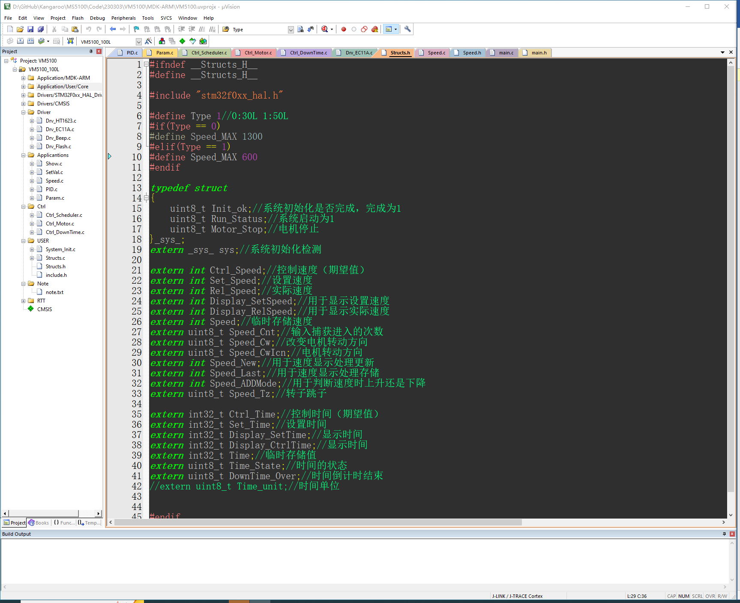

编译成功画面

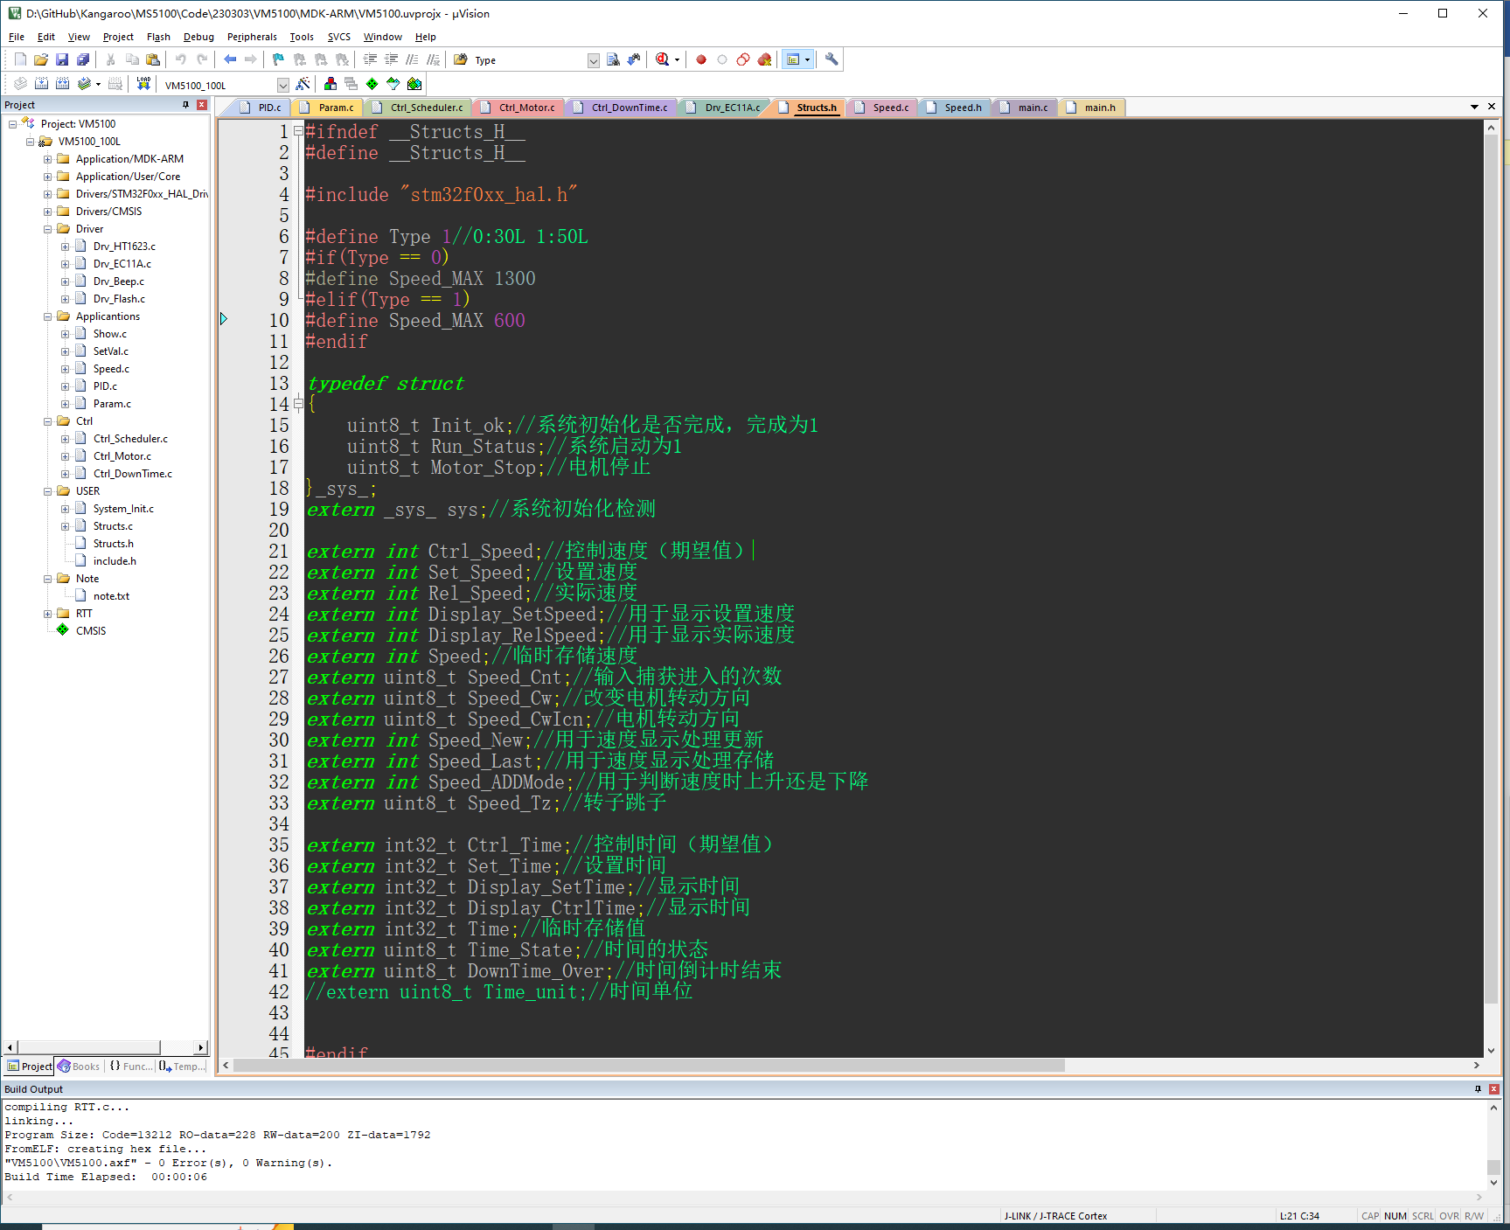

软件使用说明
1.打开开关
2.开机显示关机前的设定值
3.旋转左旋钮调节时间大小，旋转右旋钮调节转速大小
4.单击右旋钮启动
5.运行时单击左旋钮调整正反转

